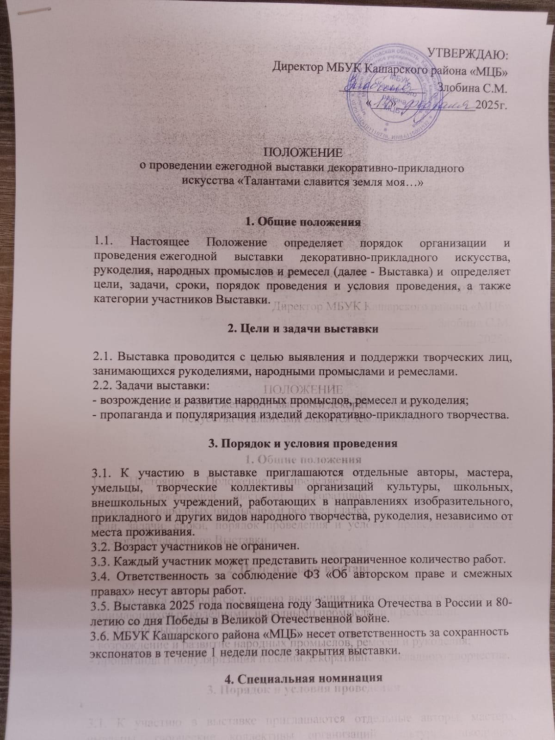

**4. Специальная номинация**

4.1. В соответствии с темой Выставки-2025, определена специальная номинация «Тепло для Героя»: вязание тёплых вещей или изготовление окопных свечей для фронта;

4.2. Представленные в номинации изделия будут переданы в пункты сбора гуманитарной помощи участникам СВО;

4.3. Участники номинации «Тепло для Героя» будут отмечены отдельными благодарственными письмами в качестве волонтёров культуры.

**5. Сроки и место проведения**

5.1.Выставка проводится ежегодно с февраля по март в МБУК Кашарского района «МЦБ». Сроки приёма работ в 2025 году: до 28 февраля. Работа выставки: с 01 по 31 марта.

**6 .** **Подведение итогов**

6.1. Все участники получают сертификат (диплом) участника Выставки.

6.2. Организатор оставляет за собой право присуждать награды нескольким участникам выставки в той или иной номинации. Вручение дипломов по итогам выставки проводится Организатором в установленном порядке после 31 марта 2025 года.

**7. Организатор выставки**

Отдел обслуживания МБУК Кашарского района «МЦБ»,

заведующий Боброва Е.С.

телефон для справок: 21-2-05

адрес: сл. Кашары, ул. Ленина, д. 57 "а".

**8. Дополнительная информация**

Участники Выставки при подаче заявки автоматически подтверждают согласие со всеми пунктами данного Положения.